I.4 La rama de la Sota

La mayoría de la información de este capítulo la he obtenido del libro “Diccionario de apellidos”, y de las charlas con mi tía María del Carmen.

El apellido de la Sota es originario de la provincia de Santander, con extensa difusión en Cantabria desde tiempos lejanos; en numerosos pueblos de la provincia cántabra existen casas solariegas de las distintas ramas de la Sota. Habida cuenta de la propensión a la emigración de los cántabros, también se encuentra el apellido por tierras de América Latina, en especial en Chile y en Argentina donde un de la Sota es actualmente uno de los políticos más importantes del partido peronista y gobernador de Córdoba. Lógicamente el apellido también está muy presente en el País Vasco, donde ha dado políticos importantes.

Nuestra rama, de la que tengo noticias desde comienzos del siglo XVII, desciende de Hoz de Anero, lugar del ayuntamiento de Ribamontán, del partido judicial de Santoña. Hoz de Anero es hoy día una bella aldea de carácter agrícola, situada entre la autopista del Cantábrico y el mar. Allí vivieron nuestros antepasados durante varios siglos, hasta que mi bisabuelo Ramón abandonó su tierra para estudiar y dedicarse a la medicina. La casa solariega estaba situada en un barrio alto denominado de la Serna; se quemó a finales del siglo XIX y con ella toda la documentación sobre la familia. Rama de hidalgos, ha dado personalidades importantes como mi bisabuelo Ramón o su hermano Pío, conde de la Sota.

Nuestra línea descendiente está formada por:

Juan Bautista de la Sota, que debió nacer muy a comienzos del siglo XVII pues se casó en primeras nuncias en 1629, y en segundas con María Catalina de la Hoz, hija del Maestre de Campo General de los reales ejércitos Felipe de la Vega. Padres de

Jerónimo de la Sota y de la Vega, nacido en Hoz de Anero en 1662 muere en 1724; casado con Jacinta de la Puente Liermo en 1682. Padres de

Jerónimo de la Sota y de la Puente, nacido en Hoz de Anero en 1685 muere en 1738. Fue empadronador de hijosdalgos; casado con Francisca de Zedrún y de Palacio. Padres de

Juan Bautista de la Sota y de Zedrún, nacido en Hoz de Anero en 1722 muere en 1797; casado en primeras nupcias con Josefa del Cagigal y de Castañeda. Padres de

Manuel de la Sota y del Cagigal, nacido en Hoz de Anero donde muere en 1821; se casó en 1777 con Josefa de Agüero y Peredo; dos hijos de este matrimonio se casaron con sus primas del Cagigal; el nombre propio Manuel es clásico entre los de la Sota. Padres de

Juan Julián de la Sota y Agüero, nacido en Hoz de Anero en 1790 muere en Santander en 1834; casado en Cubas, Santander, en 1818 con María Josefa de la Lastra y Cuesta. Tuvieron cinco hijos, de los que destacamos dos:

Pío de la Sota y de la Lastra, nacido en la casa solariega de los de la Lastra en Cubas en 1819. Notable jurisconsulto, llegó a Magistrado del Tribunal Supremo. Escribió numerosas obras relacionadas con su profesión. Se casó con la sobrina de Evaristo Pérez Castro, Presidente del Gobierno en 1838. El Papa Pío IX le nombró Conde de la Sota. Y mi bisabuelo

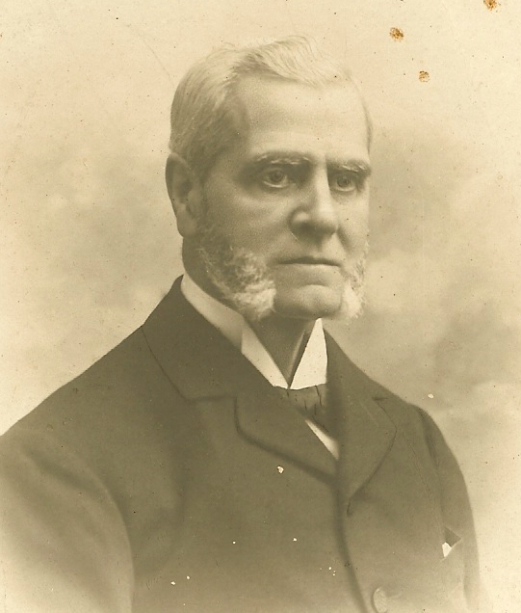
Ramón de la Sota y de la Lastra, nacido en Santander en 1832 muere en Sevilla en 1913. Estudió medicina en Granada, donde se doctoró en 1856. Pasó a Méjico a ejercer su profesión y allí, en la iglesia de la Concepción de Tampico, en 1858 se casó con su prima hermana Brígida de la Lastra.

Mi bisabuelo Ramón de la Sota

I.5 La rama de la Lastra

La rama de la Lastra es oriunda de Cubas, en la provincia de Santander. Debió ser una familia de gran posición e inquietudes; en la generación de mi tatarabuela encontramos banqueros y un cardenal importante.

El matrimonio de mi bisabuelo Ramón con su prima hermana Brígida hace que mi abuela Ana llevara en segundo y en tercer lugar el apellido de la Lastra.

La línea descendiente de esta rama es:

Bernardo de la Lastra debió vivir en Cubas en la segunda mitad del siglo XVIII; se casó con Brígida de la Cuesta. Tuvieron cuatro hijos:

María Josefa de la Lastra y de la Cuesta; como acabamos de ver se casó con mi tatarabuelo Juan Julián de la Sota y Agüero, matrimonio del que nació mi bisabuelo Ramón de la Sota y de la Lastra.

Juan José de la Lastra y de la Cuesta, que emigró a Méjico fundando, no sé si en Altamira o en Tampico, la Banca de la Lastra que parece tuvo cierta importancia.

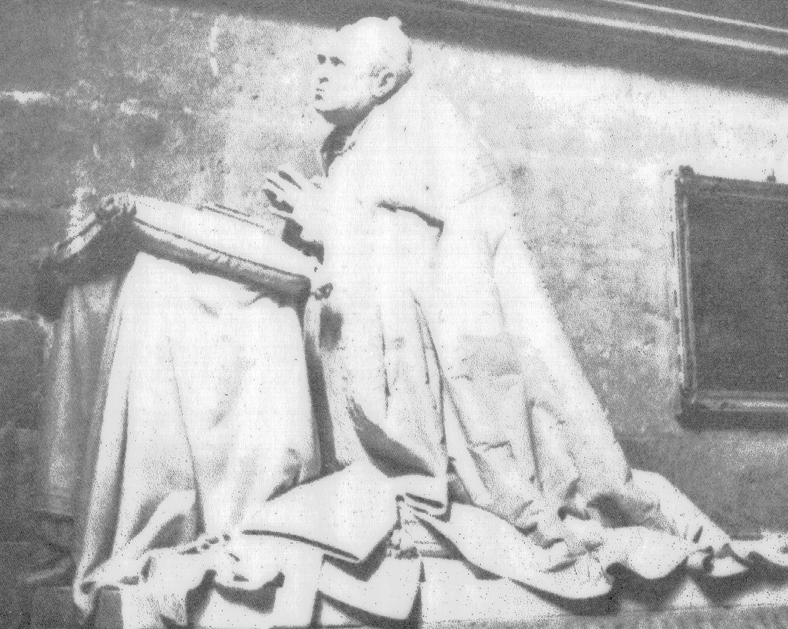
Luis de la Lastra y de la Cuesta, que llegó a Arzobispo de Sevilla y Cardenal de la Iglesia. Nacido en Cubas en 1803, estudió derecho en la Universidad de Valladolid, demostrando que era una mente privilegiada. Se ordenó sacerdote a los 25 años, a los 45 años ya era obispo de Orense y a los 53 años arzobispo de Valladolid. Fue así mismo
Senador del reino y Académico de la
Historia.

Sepulcro del Cardenal de la Lastra en la Catedral de Sevilla

En 1863 fue nombrado Cardenal de la Iglesia; murió en este puesto en 1876, tributándose a su cadáver honores de Capitán General por orden del Rey Alfonso XII. En la catedral de Sevilla, en la capilla de Santa Ana, se guarda su sepulcro con su escultura orante esculpido en Roma por Ricardo Bellver. Un libro editado en 1880 recoge sus escritos y discursos. Y

Diego de la Lastra y de la Cuesta, debió nacer en Cubas hacia 1800. Se fue a vivir a Méjico acompañando a su hermano Juan José; fue cónsul de España en Tampico. Casado con la mejicana Ana Bonás Pérez, natural de Altamira; con ella aparece en la familia un nombre que se ha perpetuado: Ana. Padres de

Brígida de la Lastra Bonás, mi bisabuela, era natural de Tampico y falleció en Sevilla en 1890. Se casó en Tampico con su primo hermano Ramón de la Sota y de la Lastra. Creo que ambos están enterrados en un panteón propio en el cementerio sevillano de San Fernando. Madre de mi abuela Ana de la Sota y de la Lastra.

Mi bisabuela Brígida de la Lastra

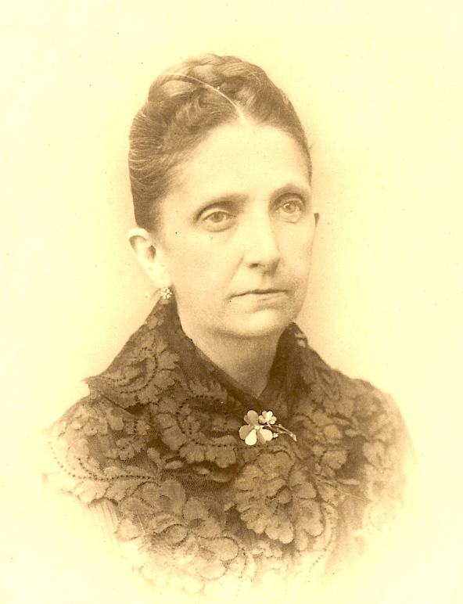

I.6 Los de la Sota y de la Lastra

Ramón de la Sota y de la Lastra y su mujer y prima Brígida de la Lastra Bonás debieron residir después de su boda un cierto tiempo en La Habana, pues allí nacieron sus dos hijos mayores; el resto nació en Sevilla, donde se estableció el matrimonio.

Esta versión sobre la estancia americana de mi bisabuelo es la que aparece en el Diccionario arriba citado; mi tía María del Carmen pensaba que la estancia en La Habana tuvo bastante importancia, incluso que pudieron casarse allí; apoya su teoría el que mi abuela Ana, durante la guerra civil española de 1936, intentó utilizar su ascendiente cubano para exilarse con su hija en la embajada de ese país.

Después del paso por América, el matrimonio se estableció en Sevilla. Ramón fue un médico de gran importancia: fundador de la facultad de medicina de esta ciudad y catedrático de dermatología y patología quirúrgica.; se especializó en laringología y el 31 de mayo de 1887 practicó la primera intubación de laringe que se realizó en Europa. Fue también Doctor en Filosofía y Letras, Miembro de la Real Academia de Medicina y Caballero de la Orden de Carlos III, dando numerosas conferencias sobre su profesión. Fue médico personal de Isabel II.

Este matrimonio de Ramón y Brígida tuvo los siguientes hijos, en orden de edades:

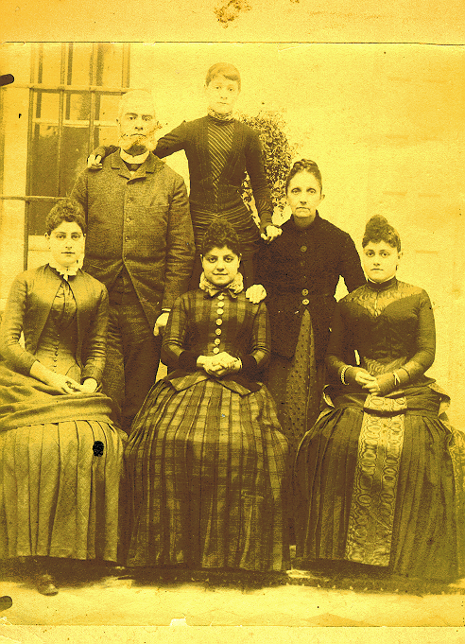

Mis bisabuelos con sus hijas; mi abuela Ana está de pie entre ellos dos
Pío, casado in articulo mortis después de una vida bastante desenfrenada con Dolores de la Pernia; tuvieron tres hijos, que creo que fueron reconocidos en esa misma circunstancia; uno de ellos fue camarero en un bar de Triana en Sevilla.

María del Carmen, a la que debió su nombre mi tía, monja de las Salesas de Sevilla donde llegó a ser priora.

Mariano, casado en Sevilla con la francesa Luisa Bidau; fue muchos años notario en esa ciudad, con despacho en la calle Pajaritos, 2. Hijos: Luisa, que murió soltera; Mariano, que murió soltero, fue cónsul en alguna ciudad portuguesa; y Brígida, casada con Rafael Jiménez, madre de Rafael J. de la Sota, sacerdote presbiteriano que

vive todavía en Estados Unidos y ha tenido dos hijos.

Concepción, que casó dos veces y tuvo en total ocho hijos, aunque todos murieron antes de llegar a la juventud.

Juan José, que falleció soltero.

Ramona, que se casó con Miguel de Medina, treinta años mayor que ella y dueño de los almacenes La Unión situados en la calle de ese nombre en Sevilla, y cuya fortuna despilfarró a la muerte de éste por culpa a una vida social muy intensa; no tuvieron hijos.

José, casado en Madrid con Belén Mantilla de los Ríos; creo que murió en América arruinado. Tuvieron un hijo, José, que se casó con Cristina Gómez Mena de Bilbao y murieron los dos en accidente de coche en su viaje de novios; están enterrados en la iglesia de la Concepción de Madrid, en el mausoleo de la familia de ella. Y

Ana de la Sota y de la Lastra, mi abuela, nacida en Sevilla en 1875, muere en Arenas de San Pedro en 1945 y enterrada en un nicho del cementerio de este pueblo. Por lo tanto, nadie puede transmitir el apellido de la Sota de esta rama, salvo si hay hijos de Mariano en Portugal, o se reconocieron a los hijos de Pío.

Ana se educó en Sevilla en el ambiente propio de una familia de la alta burguesía profesional como correspondía a la situación de su padre. Estudió en un colegio de monjas francesas.

Conoció a su futuro marido, Diego Moreno, de una manera romántica propia de la época: en el Teatro Lara de Madrid donde ella asistía a una representación con su tío el Conde de la Sota, y formalizaron sus relaciones durante un baile de la feria de Sevilla. La boda se celebró en la Iglesia de Jesús del Gran Poder.

